Tabella autovalutazione - SCUOLA PRIMARIA
 | MOLTISSIMO | TANTO | POCO | PER NIENTE
 |  |  |  | 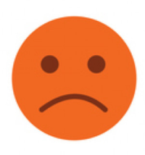
Mi sono piaciute le attività proposte per la didattica online
Ho partecipato alle attività proposte
Mi è piaciuto svolgere le attività proposte
Le attività proposte sono state facili
Penso di aver imparato cose nuove

ORA RIFLETTI SU QUESTA NUOVA ESPERIENZA DI “SCUOLA A DISTANZA” RACCONTANDO
CHE COSA HAI PROVATO NEL FARE SCUOLA DA CASA?

QUALI DIFFICOLTÀ HAI INCONTRATO?

COSA HAI IMPARATO DA
QUESTA ESPERIENZA?

NOTA PER I GENITORI DEI BAMBINI DELLE CLASSI PRIME:

PER FAVORIRE LA POSSIBILITÀ DI ESPRIMERSI È POSSIBILE SCRIVERE QUANTO DETTO DAL BAMBINO AL SUO POSTO

